Муниципальное казённое образовательное учреждение «Горковская специальная (коррекционная) общеобразовательная школа – интернат для обучающихся, воспитанников с ограниченными возможностями здоровья»

**Содержание:**

|  |  |
| --- | --- |
| 1 | Социальный паспорт 2013– 2014 учебный год |
| 2 | Информационная справка |
| 3 | Охрана труда и техника безопасности |
| 4 | Организация и контроль сбалансированного питания учащихся, детей – сирот и детей, оставшихся без попечения родителей |
| 5 | Количественная и качественная характеристика компетентности педагогического персонала |
| 6 | Анализ учебной деятельности за 2013-2014 учебный год |
| 7 | Анализ воспитательной работы за 2013 – 2014 учебный год |
| 8 | Работа социально-психологической службы школы-интерната |
| 9 | Анализ работы библиотекаря за 2013-2014 учебный год |
| 10 | Приоритетные направления деятельности педагогического коллектива Горковской МС(К)ОШИ на 2014-2015 учебный год |

**1. Социальный паспорт 2013– 2014 учебный год (по состоянию на 01.05.2014 уч. год)**

|  |  |  |
| --- | --- | --- |
| 1 | Лицензия | Лицензия №1919 от14.11.2013 г. Серия 89П01 №0000179, приложение №1 к лицензии на осуществление образовательной деятельности от №1919 от14.11.2013 г. Серия 891101 №0000470 |
| 2 | Адрес | 629644, ЯНАО, Шурышкарский район, п. Горки, ул. Школьная 2 |
| 3 | Директор школы | Балин Алексей Михайлович |
| 4 | Контакты: | 8 (34994) 61-2-59  8 (34994) 61-3-59  gorkorshkola@mail.ru |
| 5 | Сайт образовательного учреждения | gorkorshkola.laсt.ru |
| 6 | Год основания учреждения | 1968 |
| 7 | Количество обучающихся, чел. | 55 |
| 8 | Количество воспитанников | 55 |
| 9 | Из них из числа коренных малочисленных народов Севера | 45 |
| 10 | Число зданий и сооружений | 5 |
| 11 | Общая площадь всех помещений, тыс. кв.м. | 1841,1 |
| 12 | - из них учебных корпусов | 1 |
| 13 | - классных комнат | 9 |
| 14 | - учебно-производственные мастерские | 6 |
| 15 | - спальных корпусов | 4 |
| 16 | - площадь спален, кв. м. | 300 |
| 17 | - спортивный зал | 1 |
| 18 | Количество групп (семей) воспитанников | 6 |
| 19 | Дети – сироты и дети, оставшиеся без попечения родителей | 9/7 |
| 20 | -опекаемые | 6/5 |
| 21 | - дети – сироты дети, оставшиеся без попечения родителей | 3/2 |
| 22 | Всего семей | 43 |
| 23 | Полные семьи: | 27 |
| 24 | Неполные: | 17 |
| 25 | - отец одиночка | 1 |
| 26 | - мать одиночка | 16 |
| 27 | Многодетные семьи | 11 |
| 28 | Малообеспеченные | 32 |
| 29 | Неблагополучные | 4 |

**2. Информационная справка**

Муниципальное казённое образовательное учреждение «Горковская специальная (коррекционная) общеобразовательная школа – интернат для обучающихся, воспитанников с ограниченными возможностями здоровья» (далее - Горковская МС(К)ОШИ) была создана 18.07.1968 г. как начальная специальная школа для умственно- отсталых детей.

В 2013 г. Горковская МС(К)ОШИ получила лицензию на осуществление образовательной деятельности по образовательным программам.

В социальное окружение входят: средняя общеобразовательная школа на 300 мест (интеграция учащихся через внеурочную деятельность), сельская библиотека (посещение музея воинской славы, проведение совместных мероприятий), Дом культуры (участие с творческими коллективами поселка в проведении мероприятий различных уровней), участковая больница (диспансеризация), сберегательный банк (отслеживание денежных средств учащихся), оао Рыбозавод (профориентационная работа), сельхозпредприятие Горковское (профориентационная работа), участковый пункт милиции (сотрудничество по вопросам профилактики правонарушений среди подростков).

В системе воспитательной работы школы процесс воспитания определяется как целенаправленное и планомерное воздействие на сознание и поведение ребенка с целью формирования определенных установок, понятий, принципов, ценностных ориентаций, обеспечивающих необходимые условия для его развития.

В школе осуществляется:

- разноуровневое дифференцированное обучение;

- система психолого-социально-педагогической поддержки;

- индивидуальные коррекционные занятия;

- различные направления дополнительного образования.

В школе функционирует система воспитательной работы по следующим направлениям:

- коррекция недостатков интеллектуального развития детей и активизация познавательной деятельности;

-формирование позитивных межличностных отношений коммуникативной культуры учащихся;

- здоровьесберегающие технологии и формирование навыков здорового образа жизни;

- эстетическое творчество;

- трудовое воспитание, жизнеобеспечение;

- повышение эффективности работы по гражданско – патриотическому и духовно – нравственному воспитанию.

Система работы по социальной адаптации включает в себя урочную и внеурочную деятельность и проводится через уроки общеобразовательного цикла, уроки трудового обучения, занятия с воспитателем, групповую и общешкольную работу с воспитателем (по планам воспитательной работы), общественно-полезный труд, участие в жизни ученического соуправления «Радуга».

В школе – интернате организовано дополнительное образование детей для наиболее полного удовлетворения потребностей и интересов, укрепления здоровья детей с ограниченными возможностями здоровья. В школе созданы все условия для сохранения лучших традиций возрождения забытых ремесел, организация деятельности по передаче опыта и традиций народных мастеров.

Специфика образовательного учреждения - обучение и воспитание учащихся с ограниченными возможностями здоровья, учащиеся с интеллектуальной недостаточностью в развитии.

Миссия школы: каждому ученику обеспечить получение образования на максимально возможном и качественном уровне в соответствии с индивидуальными возможностями для последующей успешной трудовой адаптации и социализации в обществе.

Основные категории потребителей:

1. Первая категория (главная) – родители обучающихся (их законные представители).
2. Вторая категория – педагогический коллектив.
3. Третья категория – муниципальный орган управле­ния образованием.

В работе с учащимися школа руководствуется Законом РФ №273 – ФЗ от 29.12.2012 г. «Об образовании в Российской Федрации», Типовым положением о коррекционном образовательном учреждении, Уставом школы, методическими письмами и рекомендациями управления образования, локальными приказами, в которых определен круг регулируемых вопросов о правах и обязанностях участников образовательного процесса.

В 2013/2014 уч. году школа осуществляла обучение воспитанников по учебному плану, составленному в соответствии с 1 вариантом учебного плана для специальных (коррекционных) образовательных учреждений VIII вида для обучающихся, воспитанников с ограниченными возможностями здоровья, утвержденным приказом МО РФ от 10.04.02 г. № 29/2065-п.

Соблюдены требования федеральных и региональных нормативных документов к обязательной и максимальной учебной нагрузке воспитанников, а также к распределению учебного времени, отводимого на освоение федерального и школьного компонентов по классам и образовательным областям.

Национально - региональный компонент реализуется в рабочих программах по учебным курсам: родной язык и литература, трудовое обучение по национально – прикладному искусству, по швейному делу.

Систематически осуществлялся контроль учебно-воспитательной деятельности. Использовались различные приемы внутришкольного контроля: предметно – обобщающий, тематический, классно – обобщающий, контроль уровня знаний и умений обучающихся. Использовались следующие методы работы: наблюдение, изучение документации, проверка знаний, анализ, административные контрольные срезы по учебным курсам.

**3. Охрана труда и техника безопасности**

В своей работе по охране труда и соблюдению техники безопасности, обеспечению безопасного пребывания в помещении ОУ обучающихся администрация и коллектив работников Горковской М.С(К)ОШИ руководствуется:

• Трудовым Кодексом Российской Федерации;

• ФЗ «Об основах охраны труда в Российской Федерации»;

• Приказом Минобразования РФ № 2953 от 14.08.2001г. Отраслевой стандарт ОСТ-01-2001;

• Санитарными правилами СП 2.4.2 1178- 02 «Гигиенические требования к условиям обучения школьников в различных видах современных образовательных учреждениях»;

• Санитарными правилами и нормами СанПиН 2.2.2 542 - 96 «Гигиенические требования к видеодисплейным терминалам, персональным электронно-вычислительным машинам и организация работы»;

• «Правилами пожарной безопасности в РФ ППБ 01-03».

В течение 2013-2014 учебного года большое внимание администрация ОУ уделяла вопросам охраны труда и технике безопасности работников и обучающихся. Каждая категория работников имеет инструкции по охране труда и технике безопасности, утвержденные директором ОУ и согласованные с председателем профсоюзного комитета, учет которых ведется в перечне инструкций по ОТ. Выдача инструкций работникам фиксируется в специальном журнале. Один раз в год все работники ОУ под роспись знакомятся с должностными обязанностями и инструкциями по ОТ и ТБ. Рабочие места педагогов организованы в соответствии с современными требованиями.

В течение учебного года работники своевременно информировались об изменениях в законодательстве в области охраны труда и соблюдения техники безопасности.

В соответствии с общешкольным планом работы в ходе учебно-воспитательного процесса воспитатели 2-10 классов большое внимание уделяли работе, направленной на профилактику детского травматизма. Эта работа велась по нескольким направлениям:

- профилактика детского дорожно-транспортного травматизма;

- обучение умению действовать при возникновении ЧС, терактов, появлении угрозы землетрясения; изучение правил пожарной и электробезопасности;

- правила поведения на водоемах;

- профилактика негативных ситуаций во дворе;

- изучение правил поведения в школе и другим.

Данная работа организовывалась и проводилась воспитателями с обучающимися в ходе классных часов, индивидуальных профилактических бесед. В журнале установленного образца своевременно делались записи с указанием даты проведения инструктажа, его темы.

В своей работе по соблюдению правил противопожарной безопасности, обеспечению безопасного пребывания в помещении ОУ обучающихся администрация и коллектив работников Горковской школы-интерната руководствуется:

• ФЗ «О пожарной безопасности» от 21.12.1994 г.,

• Правила пожарной безопасности в Российской Федерации ППБ 01 -03,

• Рекомендациями по выбору оптимальных требований, предъявляемых надзорными,

органами МЧС России к техническому обеспечению пожарной безопасности

образовательных учреждений (14.09.2004г.),

• Приказ МВД № 390 от 02.04.2001г. «О введении в действие Порядка создания

подразделения добровольной пожарной охраны и регистрации добровольных пожарных»,

Все помещения оборудованы автоматической пожарной сигнализацией.

В соответствии с «Положением о добровольной пожарной дружине», в целях организации своевременной ликвидации возгорания и обеспечения должного противопожарного режима приказом директора С.В. Замятиной в ОУ создана добровольная пожарная дружина из числа работников ОУ в количестве 5 человек. Все имеющиеся эвакуационные выходы имеют указатели установленного образца. Пути эвакуации и эвакуационные выходы ничем не загромождены. Источники возможного зажигания - электроустановки имеют заземление, исправны.

В кабинетах и технических помещениях ОУ по штатным местам, установленным Журналом учета первичных средств пожаротушения, размещались огнетушители. Все огнетушители пригодны для использования. Все работники и обучающиеся ОУ ознакомлены с планом эвакуации при пожаре и других чрезвычайных ситуациях.

Для отработки навыков правильного действия при возникновении пожара в помещении ОУ с обучающимися и работниками проводились тренировочные эвакуации по плану.

Дважды в течение учебного года с работниками ОУ проводились инструктажи по инструкции «О мерах пожарной безопасности для сотрудников ОУ». Отметка о проведении инструктажа имеется в соответствующем журнале. С обучающимися 2-10 классов воспитателями проводились инструктажи по инструкции «О мерах пожарной безопасности обучающихся». Проведение инструктажей фиксируется в журналах по ТБ установленного образца.

**4. Организация и контроль сбалансированного питания учащихся, детей - сирот и детей, оставшихся без попечения родителей**

Основа жизнедеятельности ребенка неразрывно связана с питанием. Важной практической задачей является поэтапная рационализация питания детей, с широким использованием продуктов, обогащенных важнейшими микронутриентами. При составлении цикличного перспективного сезонного меню на 2 недели, используется разработанная картотека блюд: карточки с названием блюд, выходом блюд в готовом виде, с раскладкой продуктов, с химическим составом и калорийностью, а также со сведениями о технологии приготовлении блюд. При составлении меню для детей учитываются следующие положения:

Рацион питания отвечает физиологическим потребностям детей и подростков в пищевых веществах и энергии в зависимости от возраста, пола, состояния здоровья, климатических условий и сезонности года. В составленном меню, в среднем рассчитывается выполненная норма продуктов за 10 дней. Если производиться замена, то заменятся не отдельное блюдо, а весь прием пищи, в соответствии с нормами и требованиями СанПин 2.4.5.2409-08. Суточная потребность распределяется в процентном отношении: завтрак-25% , обед-35%, полдник-10%, ужин-25%, сонник-5%.

В целях профилактики пищевых отравлений, учитывается в составленном меню «запрещенные в детском питании блюда», которые строго соблюдаются в режимах приема пищи.

Для обеспечения оптимальной потребности детей в витаминах используются свежие овощи и фрукты круглогодично, и проводится дополнительная искусственная витаминизация 3-их блюд (напитков). На пищеблоках ведется учетно-контрольная входная документация, где отслеживается: закладка суточных проб, состояние здоровья работников, оценка качества приготовленных блюд, контроль температурного режима холодильного оборудования, ведется расчет сырых продукции, рассчитывается анализ питания употребления продуктов за месяц и многие другие контрольные формы журналов в соответствие с Федеральным законом и Санитарно-эпидемиологическими нормами.

С целью раскрытия  вопросов правильного питания и бережного отношения к своему здоровью проводились воспитательские часы по темам, где освещались вопросы питания:

- «питание в жизни человека»,

- «здоровому - все здорово!»,

- «гигиена и культура питания».

Правильный питьевой режим обеспечивает водно-солевой баланс и создает благоприятные условия для жизнедеятельности организм. Особенно это важно в детском возрасте. К таким веществам относятся в первую очередь кальций, магний, фтор, йод и ряд других микроэлементов. В рацион школьника включены компоты из кураги и изюма, морс. Предусмотрено обеспечение бутылированной водой.

**5. Количественная и качественная характеристика компетентности педагогического персонала**

Качество воспитания и обучения детей с особыми образовательными потребностями зависит от профессионально подготовленных кадров. В штате школы имеются узкие специалисты: дефектолог, учитель-логопед, педагог-психолог, педагог дополнительного образования, социальный педагог, педагог - организатор.

Подбор и расстановка педагогических кадров производится администрацией, исходя из специфики работы школы, запросам и интересам обучающихся, их родителей (законных представителей).

Учебно-воспитательный процесс в течение учебного года осуществлялся педагогическими работниками в составе – 35 педагогов, из них учителей – 13, воспитателей – 15, прочий педагогический состав – 5 (логопед, психолог, социальный педагог, педагог организатор, педагог дополнительного образования), административно-управленческий персонал– 4 человека.

В I ступени учебную деятельность осуществляют 4 педагогов из них: имеют высшее образование - 50% (2 педагога), средне профессиональное - 50% (2 педагога).

Во II ступени учебную деятельность осуществляют 14 педагогов, из них: имеют высшее образование - 64% (9 педагога), средне профессиональное - 36% (5 педагогов).

Таким образом, количество педагогов составило – 18 чел. из них:

- 11 педагогов имеют высшее образование– 61%.

- 7 педагогов имеют средне профессиональное образование– 39%.

**Качественный состав**

**педагогических кадров по уровню образования**

**по состоянию на 25 мая 2014 год**

таблица 1

|  |  |  |  |  |  |  |  |  |
| --- | --- | --- | --- | --- | --- | --- | --- | --- |
|  | | **Образование** | **2011-2012 уч. год** | | **2012-2013 уч. год** | | **2013-2014 уч. год** | |
|  | **Количество** | % | **Количество** | % | **Количество** | % |
|  | **Всего педагогов** | **39** |  | 39 |  | 37 |  |
| **1** | **Педагогическое:** | **37** | 95% |  |  | 37 | 100% |
|  | * 1. из них высшее педагогическое | **22** | 56% | 27 | 69% | 26 | 70% |
|  | 1.1.1.дефектологическое | **8** | 21% | 10 | 26% | 10 | 27% |
|  | * 1. из них среднее профессиональное | **11** | 28% | 11 | 28% | 11 | 29,7% |
|  | * 1. не оконченное высшее | **6** | 15% | 1 | 3% | 0 | 0 |
|  | * 1. не педагогическое | **-** | - | - | - | - | - |

Школа - интернат полностью укомплектована педагогическими кадрами.

В 2013-2014 учебном году повысился процент аттестации педагогических работников: высшая на – 3%, первая квалификационная категория на – 18%; снизился % педагогов, имеющих вторую квалификационную категорию на – 17%, .

В 2013-2014 учебном году 11 педагогов прошли аттестацию на 1 квалификационную категорию, 3 педагога на высшую, 7 педагогов прошли аттестацию на соответствие занимаемой должности.

В 2014-2015 учебном году 9 педагогов планируют пройти аттестацию.

**Сравнительный анализ результативности аттестации педагогических кадров (2011-2012 учебный год, 2012-2013 учебный год, 2013-2014 учебный год)**

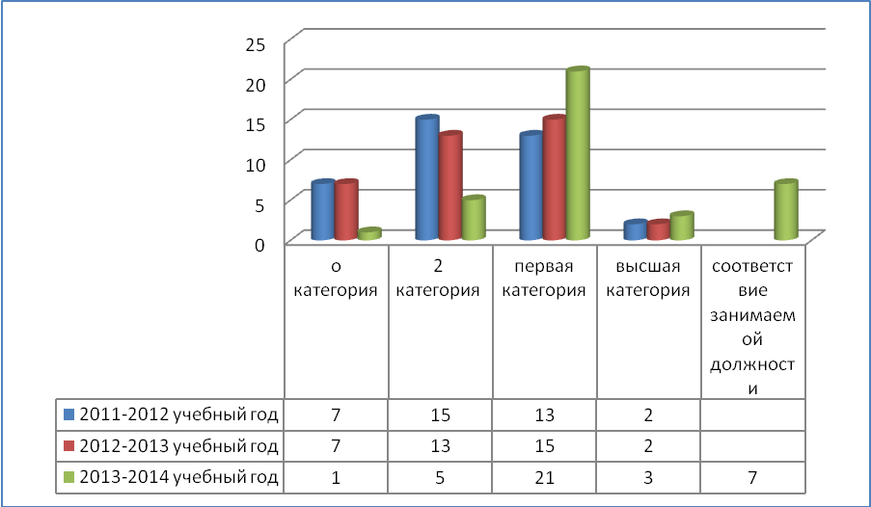

По состоянию на 17 марта 2014 года проведен анализ прохождения КПК педагогическими работниками, таким образом, исходя из таблицы 5 видно, что 54% (20 педагогов) педагогов нуждаются в прохождении КПК в 2014-2015 учебном году. 5,4% педагогов нуждаются в КПК.

**Информация о количестве педагогических работников прошедших курсы повышения квалификации в за 5 лет**

таблица 2

|  |  |  |  |  |  |  |  |  |
| --- | --- | --- | --- | --- | --- | --- | --- | --- |
| **Территория** | **Учреждение общего образования** | **2009** | **2010** | **2011** | **2012** | **2013** | **2014** | **нет**  **КПК** |
| Горковская МС(К)ОШИ | руководители | 1 |  | 2 |  |  |  | 1 |
| специалисты | 4 | 1 | 1 | 2 | 1 |  | 1 |
| педагоги | 16 |  | 2 | 2 | 1 | 1 |  |
| воспитатели | 12 |  |  | 4 |  |  |  |
| Всего: | 33 | 1 | 5 | 8 | 2 | 1 | 2 |

В соответствии с планом – графиком мероприятий по обеспечению введения образовательной программы прошли курсы повышения квалификации педагоги ОУ в 2013-2014 учебном году. В мониторинге представлены данные в сравнении за 3 года.

**Мониторинг**

**прохождения курсов повышения квалификации педагогическими работниками за 3 года**

 Таким образом, анализ количественных и качественных характеристик позволил сделать вывод о том, что педагогический коллектив нуждается в КПК, но вместе с тем имеется проблема в том, что курсы повышения квалификации не предусмотрены для специалистов специальных (коррекционных) школ VΙΙΙ вида, где должна быть определена четкая специфика образовательного учреждения.

Анализ деятельности педагогов за прошедший год показывает, что больший процент педагогов владеют методикой учебно-воспитательной работы с детьми с ОВЗ, применяют в своей работе многообразные, актуальные формы, методы и приёмы.

Все педагоги школы объединены в МО, т.е. вовлечены в методическую систему школы. Каждый педагог работает над своей темой самообразования.

**6. Анализ учебной деятельности за 2013-2014 учебный год**

В работе с учащимися школа руководствуется Законом от 29.12.2012 г. № 273 - ФЗ «Об образовании в Российской Федерации», Типовым положением о коррекционном образовательном учреждении, Уставом школы, методическими письмами и рекомендациями управления образования, локальными приказами, в которых определен круг регулируемых вопросов о правах и обязанностях участников образовательного процесса.

Основными задачами образовательного процесса в школе являются:

1. Создание благоприятных условий для обучения и воспитания детей с ограниченными возможностями здоровья по программам специальных (коррекционных) общеобразовательных учреждений VIII вида и учебному плану.
2. Коррекция недостатков умственного и психофизического развития в процессе общеобразовательного и трудового обучения, воспитательной работы.
3. Допрофессионально-трудовое обучение и допрофессиональная ориентация, направленная на подготовку к овладению доступными знаниями, навыками и умениями по швейному, национально – прикладному, столярному и слесарному делу.
4. Обеспечение уровня обученности в соответствии с программными требованиями.

В соответствии с приказом от 18 апреля № 49-од «О порядке завершения 2013-2014 учебного года» было проведено итоговое исследование по общей и качественной успеваемости по основным предметам федерального компонента учебных планов, а так же мониторинг выполнения учебного плана по всем предметам за 2013-2014 учебный год.

В 2013-2014 учебном году школа работала в режиме 6-дневной недели, занималось 8 классов. Обучение проводилось по базисному учебному плану (Приказ Министерства образования РФ от 10. 04. 2002 г. № 29\2065-п. Письмо МО РФ от 18.09. 2002 г. .№ 29\2331-6 «Об использовании Базисных учебных планов специальных (коррекционных) образовательных учреждений РФ, утверждённых приказом Минобразования России от 10.04.02 № 29/2065-п ОУ») и Учебному плану Горковской МС(К)ОШИ утвержденный от 25.09.13 г. № 97 - од, который позволил заложить фундамент знаний по основным дисциплинам, обеспечить уровень, соответствующий виду учреждения.

При составлении учебного плана соблюдались преемственность между ступенями обучения и классами, сбалансированность между предметными циклами, отдельными предметами.

Базисный план включает образовательные предметы, содержание которых адаптировано возможностям умственно отсталых учащихся, специфические коррекционные предметы, а также индивидуальные и групповые коррекционные занятия.

В I-IV классах осуществляется начальный этап обучения, на котором образовательная подготовка сочетается с коррекционной и пропедевтической работой.

В V-IX классах продолжается обучение общеобразовательным предметам и вводится трудовое обучение с профессиональной направленностью.

В X класс обучение с углубленной трудовой подготовкой (программно-методическое обеспечение для X-XII классов с углубленной трудовой подготовкой в специальных (коррекционных) образовательных учреждениях VIII вида, Министерство образования РФ, М.2004г. В X классе, вместе с общеобразовательными курсами учебного плана (родной язык и литература, математика, обществознание, физкультура) дополнительно вводится предмет «этика и психология семейной жизни»).

Уровень недельной учебной нагрузки на ученика не превышал предельно допустимого.

Образовательная программа школы и учебный план школы предусматривают выполнение государственной функции школы – обеспечение базового общего образования, развитие ребенка в процессе обучения. Главным условием для достижения этих целей является включение каждого ребенка на каждом учебном занятии в деятельность с учетом его возможностей и способностей. Достижение указанных целей обеспечивается поэтапным решением задач работы школы на каждой ступени обучения.

Количество учащихся на начало 2013-2014 учебного года - **53/45**

в течение учебного года:

- прибыло 3 ученика: 8 класс - 1 ученика, 7 класс - 2 ученика, 2 класс – 1 ученик.

Выбыло 2 ученика в течение I четверти: 1 уч. - смена места жительства, 1 уч. - по семейным обстоятельствам.

Количество учащихся на конец года –**55/45**

Всего классов - **8**

Наполняемость класса в учебном году составила– от 4 до 11 чел.

Получили аттестат об окончании общего образования - **9 учеников.**

В таблице отражены общие сведения о структуре классов, групп и контингенте обучающихся, воспитанников школы-интерната.

**Общие сведения о структуре классов,**

**групп и контингенте обучающихся, воспитанников**

таблица 3

|  |  |  |  |  |  |  |  |  |  |  |  |
| --- | --- | --- | --- | --- | --- | --- | --- | --- | --- | --- | --- |
| Классы,  группы | вид | Всего чел. В классе, группе. | девочек | Маль-  чиков | приходящие | | интернированные | | На полном гос. обесп. | Обуч.  Индивид.на дому | инвалиды |
| всего | Из них сирот | всего | Из них сирот |
| **1** | **2** | **3** | **4** | **5** | **6** | **7** | **8** | **9** | **10** | **11** | **12** |
| 2 | VIII | 5 | 1 | 3 | 2 | - | 3 | 1 | 3 | - | 1 |
| 3 | VIII | 4 | - | 4 | - | - | 4 | 2 | 4 | - | - |
| 4 | VIII | 5 | 2 | 3 | 2 | - | 3 | - | 3 | - | - |
| 6 | VIII | 7 | 2 | 5 | - | - | 7 | 2 | 7 | - | - |
| 7 | VIII | 11 | 2 | 9 | 3 | - | 9 | - | 9 | - | - |
| 8 | VIII | 8 | 2 | 6 | 1 | 1 | 7 | 2 | 7 | - | - |
| 9 | VIII | 9 | 3 | 6 | - | - | 9 | 1 | 9 | - | - |
| 10 | VIII | 6 | 4 | 2 | 2 | - | 4 | - | 4 | - | - |
| итого |  | 55 | 16 | 39 | 10 | 1 | 45 | 8 | 45 | - | 1 |

Исходя, из таблицы в диаграмме отражены учащиеся по категории: мальчиков -39 (71%), девочек-16 (29%). Интернированных учащихся – 45, из них сирот - 8 учеников, приходящих – 10 из них опекаемых – 1 ученица.

**Мониторинг**

**распределения учащихся по категориям**



В законе РФ от 29.12.2012 г № 273 - ФЗ «Об образовании в Российской Федерации» ст.32 п. 2 «Компетенция и ответственность образовательного учреждения» говорится: «К компетенции ОУ относятся, осуществление текущего контроля успеваемости и промежуточной аттестации обучающихся ОУ в соответствии со своим уставом и требованиями настоящего Закона».

В 2013/2014 уч. году отслеживание уровня обученности учащихся проходило по следующим направлениям:

- промежуточный контроль (закон РФ от 29.12.2012 г № 273 - ФЗ «Об образовании в Российской Федерации», ст. 58. Промежуточная аттестация обучающихся);

- итоговый контроль (закон РФ от 29.12.2012 г № 273 - ФЗ «Об образовании в Российской Федерации», ст.59. Итоговая аттестация).

Одним из главных этапов мониторинга, анализ итогов успеваемости за учебный год, который показывает результативность учебно-воспитательного процесса

На основании сводной таблицы в мониторинге отражена качественная успеваемость за 3 учебных периодов по итогам успеваемости.

**Мониторинг**

**качественной успеваемости за 3 учебных периода**

 Мониторинг качественной успеваемости за 2013-2014 учебный год проводился в сравнении с 2011/2012, 2012/2013 у.г. т.о.:

с 2011-2012 учебным годом качественная успеваемость снизилась на – 1%;

с 2012-2013 учебным годом качественная успеваемость снизилась - 2%, на снижение качественной успеваемости повлияли вновь прибывшие ученики, которые по итогам четверти и года имеют «3».

С одной «3» по предметам учебный год окончили 2 ученика, таким образом, в сравнении с 2012/2013 учебным годом снизился % учащихся имеющих одну «3» по предмету – 4%.

Сравнительный анализ общей и качественной успеваемости учащихся за I, II, III, IV четверть 2013-2014 учебный год представлен в мониторинге.

**Мониторинг**

**общей и качественной успеваемости учащихся**

**за Ӏ, IӀ, ӀӀӀ, ӀV четверть, 2013/2014 учебный год**

 Представленный мониторинг общей и качественной успеваемости показал:

- % аттестованных от общего количества учащихся составил – 100%;

- % ударников за учебный год от общего количества аттестованных учащихся составил – 62 % т.о. повысился в сравнении с I, четвертью; снизился в сравнении с II четвертью на 6; в сравнении с III четвертью на 3%; в сравнении с IV четвертью на 2%.

Общая успеваемость по школе составила – 100%.

Качественная успеваемость за 2013-2014 учебный год в сравнении с 2011-2012 учебным годом повысилась – 4%, в сравнении с 2012-2013 учебным годом снизилась – 15%.

**Мониторинг**

**успеваемости за 3 года I ступени**

 Успеваемость остается стабильной. 100% учащихся переведены в следующий класс.

Качественная успеваемость учащихся II ступени за 2013/2014 учебный год отражена в мониторинге и остается стабильной в сравнении 2011/2012 учебным годом, в сравнении с 2012/2013 учебным годом.

**Мониторинг качественной**

**успеваемости за 3 года школы II ступени**

 Успеваемость остается стабильной. 100% учащихся переведены в следующий класс.

Качественная успеваемость по общеобразовательным предметам по образовательному учреждению остается стабильной (2012/2013 уч. г. – 80%; 2013/2014 уч. г. – 80%).

**Мониторинг**

**качественной успеваемости по образовательному учреждению**

 Одной из важнейших задач школы является обеспечение уровня обученности в соответствии с государственными требованиями программы специальной (коррекционной) образовательной школы VIII вида. Результат образовательной деятельности школы – освоение обучающимися учебных курсов: чтения, письма, счета, основных навыков учебной деятельности, простейших навыков самоконтроля, культуры поведения и речи в соответствии с требованиями учебной программы.

В соответствии с Законом от 29.12.2012 г. № 273 - ФЗ «Об Образовании в Российской Федерации» Статья 59. Итоговая аттестация п. 13. «Государственная итоговая аттестация по образовательным программам среднего общего образования проводится в форме единого государственного экзамена (далее - единый государственный экзамен), а также в иных формах, которые могут устанавливаться: 1) для обучающихся с ограниченными возможностями здоровья по образовательным программам среднего общего образования или для обучающихся детей-инвалидов и инвалидов по образовательным программам среднего общего образования федеральным органом исполнительной власти, осуществляющим функции по выработке государственной политики и нормативно-правовому регулированию в сфере образования» проведена государственная аттестация в 9 классе на основании Положения о государственной итоговой аттестации учащихся выпускных 9-х классов приказом по школе от 04.10.2013 г. № 101-од, письма с рекомендациями Минобразования от 14.03.2001г. № 29/1448-6 «О порядке проведения экзаменов по трудовому обучению в специальных ОУ VІІІ вида».

Экзамены по профессионально - трудовому обучению были проведены:

- 27 мая 2014 года по профессионально-трудовому обучению (швейное дело, НПИ) –9 класс – учитель Новикова Н.Н. (протокол 1), Зверек Л.В. (протокол 2).

- 28 мая 2014 года по профессионально-трудовому обучению слесарное дело) - учитель Уткин А.Г. (протокол 3).

Государственная итоговая аттестация выпускников 9-х классов успешно проведена с имеющимися с вышеизложенными нормативными документами.

9 учащихся из 9 учеников были допущены к итоговой аттестации, успешно выдержали и получили документ об образовании соответствующего образца.

**Мониторинг**

**итоговой аттестации учащихся 9-х классов**



Анализ результатов ГИА выпускников 9-х классов за 2 года показывает:

-при 100% общей успеваемости показатель качества - 92% в 2012/2013 учебном году;

- при 100% общей успеваемости показатель качества - 100% в 2013/2014 учебном году, т. о. качественная успеваемость за учебный год повысилась - 8% в сравнении с аналогичным периодом.

Исходя, из вышесказанного следует отметить, качественная успеваемость остается на прежнем оптимальном уровне - стабильна.

Проводя мониторинг по всем разделам не остается без внимания отчеты классных руководителей, где отмечается большое количество пропусков уроков учащимися школы в течение всего учебного года. Анализируя данные можно отметить, что причины различны: нежелание ребенка учиться, попустительство родителей (законных представителей несовершеннолетних), отдаленность поселков, транспортная система на низком уровне и этих причин множество.

При отчете по посещаемости учащихся учебных занятий по четвертной и за год выявлено количество пропусков учащимися. Таким образом, за 2013/2014 учебный год учащимися школы было пропущено 303 дня (1622 урока), за 2012/2013 учебный год 336 дней (1736 уроков) таким образом, количество пропусков учащимися школы сократилось на 33 дня в сравнении с 2012/2013 учебным годом, меньше на 178 дней в сравнении с 2011/2012 учебным годом.

В мониторинге отражено количество пропущенных учебных дней учащимися школы за 2013/2014 учебный год в сравнении с аналогичными годами, где прослеживается положительная динамика, уроки учащиеся пропускают меньше, но проблема остается.

**Мониторинг пропусков**

**учебных дней учащимися за 3 учебных года**

 Классные руководители в течение учебного года в системе вели контроль за посещением уроков учащимися. Посещались семьи учащихся совместно с социальным педагогом, проводились беседы по телефону с родителями (по мере возможности).

Образовательная программа школы и учебный план школы предусматривают выполнение государственной функции школы – обеспечение базового общего образования, развитие ребенка в процессе обучения. Главным условием для достижения этих целей является включение каждого ребенка на каждом учебном занятии в деятельность с учетом его возможностей и способностей. Достижение указанных целей обеспечивается поэтапным решением задач работы школы на каждой ступени обучения.

Существующие системы мониторинга сгруппированы по направлениям, которые были реализованы в течение 2013/2014 учебного года в полном объеме - 100%.

Исходя из вышеперечисленного следует, что качественная успеваемость остается на прежнем уровне, т.е. стабильной.

**7. Организация воспитательной работы в школе – интернате**

Главной задачей воспитания детей с интеллектуальным нарушением в развитии, является развитие их потенциальных познавательных возможностей, коррекция поведения, привитие им трудовых и других социально значимых навыков и умений. Конечной целью воспитания является приобщение учащихся к доступному им общественно полезному труду и приобретение ими социального опыта.

  В основе воспитательной системы школы лежит создание особой коррекционно - развивающейся среды, которая даёт ребёнку возможность пробовать, выбирать, принимать самостоятельные решения.

В 2013-2014 учебном году педагогический коллектив школы-интерната осуществлял свою работу в соответствии с проблемой школы.

Проблема школы - социальная адаптация и интеграция детей с ограниченными возможностями в современном обществе.

Происходящие нововведения в современной педагогической жизни требовали от педагогов нового видения и развития способов воспитания школьников.

Исходя из основных потребностей учащихся, проблемы школы определена цель воспитательной системы:

**Цель** – создание условий, способствующих коррекции развитию интеллектуальных, личностных, творческих, качеств учащихся, их социальной адаптации и интеграции в общество, на основе индивидуального и личностно – ориентированного подхода, организации коллективной внеурочной деятельности в рамках воспитательной системы школы.

В соответствии с целью определены **задачи:**

1. Создание условий для коррекции всех компонентов психофизического, интеллектуального, личностного развития ребёнка с интеллектуальным нарушением в развитии.
2. Содействовать всестороннему развитию учащихся с целью их подготовки к самостоятельной жизни и труду.
3. Повышать регулирующую роль интеллекта в поведении учеников в разных ситуациях и в процессе различных видов деятельности
4. Способствовать формированию умения жить и работать в коллективе, что предполагает осуществление воспитательного воздействия в процессе конкретных видов деятельности, в первую очередь – в коллективной.
5. Содействовать воспитанию у ребёнка активности и самостоятельности, умения правильно оценивать окружающее и самих себя, формирование положительных отношений между взрослыми и сверстниками.
6. Поддерживать и укреплять школьные традиции, расширять работу, направленную на здоровьесбережение учащихся, активизировать спортивно-массовую работу.
7. Совершенствовать систему дополнительного образования, содержание которого обеспечивает реализацию коррекционно- познавательных интересов в соответствии со способностями учащихся.

Воспитательная работа в школе строилась в соответствии с общешкольным планом, планом ВШК воспитательной деятельности, рабочих программ воспитателей семейных групп, классных руководителей, психолога, социального педагога, службы сопровождения, педагогов дополнительного образования, плана работы педагога организатора.

Вся воспитательная деятельность была направлена на создание в школе- интернате единого коррекционно - развивающего пространства.

Для реализации поставленных  задач были определены  приоритетные направления, через которые и осуществлялась воспитательная работа.

Составной частью воспитательной работы школы является сохранение школьных традиций, в рамках специального образования учащихся, главная цель которых – целостность интересов обучающихся, учителей, родителей. Системный подход к воспитанию реализуется через связь внеурочной деятельности с учебным процессом. Важнейшей составляющей педагогического процесса в школе-интернате является личностно-ориентированное обучение и воспитание с трудовым уклоном. Трудовое направление в коррекционно-воспитательной работе является основным. Помимо навыков самообслуживания, навыков по уходу за собой и своим жилищем педагоги школы формируют у воспитанников навыки трудовой коллективной деятельности.

**Количественное соотношение мероприятий по направлениям 2013 – 2014 г.г.**



На данном рисунке показано количественное соотношение внеклассных мероприятий проведённых в 2013 – 2014 учебном году в соответствии с направлением воспитательной работы. Как показано на рисунке наибольшее количество мероприятий в школе проводится по военно – патриотическому и гражданско – правовому воспитанию, практически на одном уровне находятся мероприятия по эстетическому, нравственно – этическому, физкультурно – оздоровительному воспитанию и мероприятия УС «Радуга».



На данном рисунке представлено количественное соотношение проведённых мероприятий в 2013 – 2014 учебном году в сравнении с 2011 – 2012/2012 – 2013, учебным годом, таким образом количество мероприятий военно – патриотической, гражданско-правовой направленности в 2013 – 2014 учебном году возросло, за счёт увеличения районных и окружных акций, конкурсов, поселковых мероприятий, уроков посвящённых знаменательным датам.

Таким образом, можно отметить, что в сравнении с предыдущими годами мероприятий военно – патриотическому и гражданско – правовому воспитанию увеличилось на 10, мероприятия по эстетическому, нравственно – этическому воспитанию на 11, мероприятия по физкультурно – оздоровительному воспитанию на 7, мероприятий УС «Радуга» на 14. Это, прежде всего, связанно с увеличением количества окружных, поселковых, школьных акций, количества внеклассных и поселковых мероприятий и спортивных соревнований в сравнении с предыдущими годами.

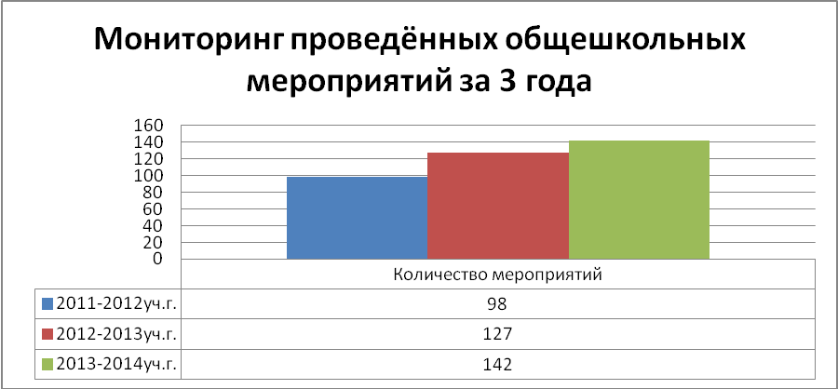

Как показано на рисунке в 2013 – 2014 учебном году количество проведенных мероприятий увеличилось в сравнении с предыдущими годами на 44 мероприятия. Это связано с увеличением числа мероприятий и конкурсов по военно-патриотическому, гражданско-правовому, эстетическому, нравственно – этическому воспитанию, мероприятий ученического соуправления «Радуга».

**Гражданско-правовое и военно-патриотическое воспитание.**

Система работы по военно-патриотическому и гражданско-правовому воспитанию в школе включает в себя систему, комплекс мероприятий по формированию гражданственности и патриотического сознания учащихся.

В данной таблице отражены мероприятия по гражданско-правовому и военно-патриотическому воспитанию:

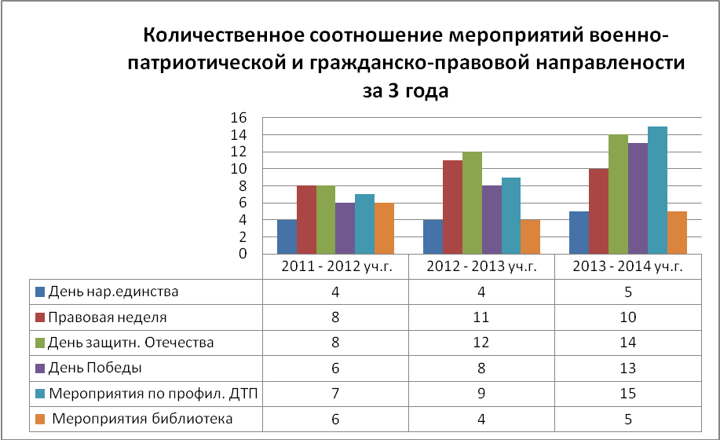 На данном рисунке представлено количественное соотношение мероприятий военно-патриотической и гражданско-правовой направленности в 2011 – 2012 и 2012 – 2013 учебном году в сравнении с 2013 – 2014 уч. годом. Наибольшее количество мероприятий проведено в рамках участия школы в мероприятиях военно-патриотической направленности, окружной акции «Служили наши земляки», всероссийских акциях «Цветущий триколор», «Георгиевская ленточка», «Правовой неделе» и мероприятий по профилактике детского дорожно-транспортного травматизма: акция «Водитель и пешеходы».

С целью воспитания любви к родному краю, привитие национальных традиций, жизненного уклада, формирование национального самосознания учащихся, бережного и уважительного отношения к богатству своего народа в школе каждый год планируются разнообразные мероприятия, способствующие развитию данных качеств.

В школе-интернате созданы условия для сохранения физического, психического и нравственного здоровья детей, способствующие реализации здоровосберегающих технологий. Воспитание здорового образа жизни у учащихся является приоритетным направлением в системе учебно-воспитательной работы.

Одной из важнейших составляющих работы направленной на спортивное совершенствование учащихся и сохранение их здоровья в школе является физкультурно-оздоровительная и спортивно - массовая работа.

Работа по пропаганде ЗОЖ, по формированию и содействию физическому, интеллектуальному, психическому, духовному и нравственному развитию детей в школе проводится систематически по плану школы и включает мероприятия направленные на сохранение здоровья учащимися. Профилактическая работа с детьми «группы риска» ведется по индивидуальным планам.

На протяжении учебного года согласно плану воспитательной работы школы проводились «Дни здоровья», «Месячник ЗОЖ», организовывались спортивно-массовые мероприятия, тематические беседы по профилактике вредных зависимостей.

Применение на уроках здоровьесберегающих технологий обучения, начинается с начальных классов. Ежегодно проводится оценка состояния здоровья учащихся школы - интерната, изучается школьная документация: медицинские карты, ведутся паспорта Здоровья учащихся.

В 2013 – 2014 учебном году в школе проводилась профилактическая работа:

- просветительская работа по охране здоровья учащихся;

- выполнение гигиенических требований по СаНПиНу;

- перемена здоровья, включающая дыхательную гимнастику;

- витаминизация.

Систематическое использование оздоровительных технологий на уроках, переменах, во внеурочной деятельности (утренняя зарядка, физкультурные паузы на уроках, массаж для рук, питьевой режим, смена положения ученика «стоя - сидя», смена видов деятельности на уроке, прогулки) способствуют поддержанию здоровья, снижению утомляемости, повышению физической, интеллектуальной работоспособности.

На рисунке 6 представлен мониторинг участия учащихся во внутри школьных и поселковых спортивных соревнованиях за три года.

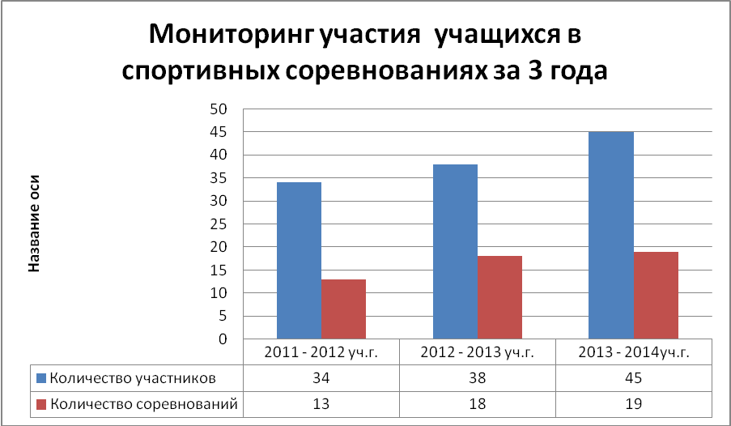 На данном рисунке отображено количество внутришкольных и поселковых спортивных соревнований, в которых приняли участие школьники в 2013 – 2014 учебном году в сравнении с 2011 – 2012 и 2012 – 2013 учебным годом. Как показано на рисунке, количество соревнований в сравнении с предыдущим годом увеличилось.

Работа, направленная на сохранение здоровья учащихся, ведется целенаправленно, результатом является создание воспитательной системы, для развития личности учащихся, их психологического комфорта и безопасности, обеспечивая охрану их жизни и здоровья. Деятельность в данном направлении позволяет сформировать ценностно-смысловые представления школьников о преимуществе ЗОЖ, внутренние возможности личности, позволяющие противостоять зависимостям разного рода.

В 2013 – 2014 учебном году в школе работало 13 объединений дополнительного образования детей.

Данные объединения работали в соответствии с имеющимися авторскими программами дополнительного образования детей: всего 9 программ все программы имеют лицензию департамента образования.

Внеклассная работа, в школе организованна с учётом индивидуальных интересов и запросов детей.

Занятия в кружках несут большую развивающую направленность. Детям предоставляется возможность реализации своих интересов и потребностей, развития способностей, общения, самовыражения и самореализации в среде сверстников.

Таким образом, педагоги стремятся организовать работу, учитывая индивидуальные интересы и запросы детей. Работа строилась по подгруппам, где педагог выступает в качестве партнёра – инициатора создаёт условия для развития детской деятельности.

В процессе контроля посещаемости и проверки журналов учёта посещаемости объединений дополнительного образования детей, выявлена общая занятость учащихся дополнительным образованием, которая представлена в рисунке.

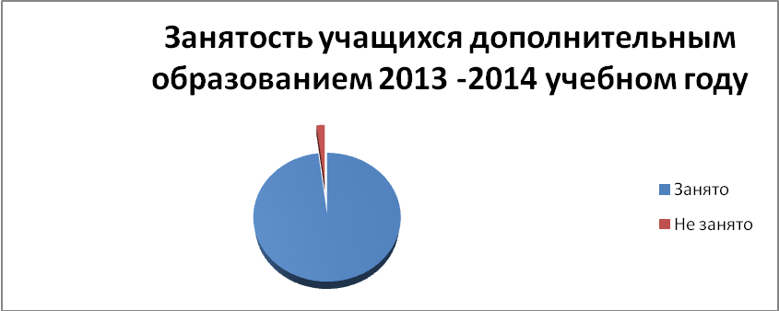

Средняя посещаемость занятий ДОД составила 95 %. Удельный вес детей, охваченных дополнительным образованием 98 %. Таким образом можно отметить, что 3%, не присутствовали на занятиях без уважительной причины. В целом прослеживается высокая посещаемость кружков учащимися, так как дети проживают на территории школы – интернат и находятся под постоянным контролем учителей, воспитателей и педагогов дополнительного образования. Данные объединения соответствуют интересам, потребностям и возможностям учащихся, о чём свидетельствует их высокая посещаемость.

Если ребёнок с ОВЗ по состоянию здоровья не может посещать спортивные секции у него есть возможность проявить себя в других направлениях досуговой деятельности.

В целом прослеживается высокая посещаемость кружков учащимися, так как дети проживают на территории школы – интернат и находятся под постоянным контролем учителей, воспитателей и педагогов дополнительного образования. Данные объединения соответствуют интересам, потребностям и возможностям учащихся.

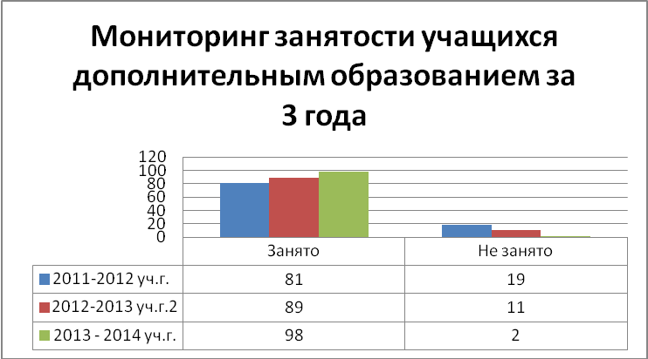 На рисунке показано, что за последние три года динамика занятости учащихся увеличилась в сравнении с предыдущими учебными годами на 17%. Таким образом можно отметить, что в сравнении с предыдущими учебными годами значительная часть учащихся занята в объединениях дополнительного образования.

11 марта 2014 года 12 самых активных учеников Горковской специальной (коррекционной) общеобразовательной школы – интерната в составе Д. Рохтымова, К. Аляба, И. Бабкина, Л. Киселёвой, Д.Рочева, М. Рохтымовой, Д. Севли, В.Сухарина, Ю. Еновой Р. Кельчина, А. Лонгортовой, Н. Муратовой, под руководством А.М. Балина - директора школы, С.А. Аксариной - заместителя директора по воспитательной работе посетили районный центр Шурышкарского района с. Мужи. Для ребят была подготовлена культурная программа, которая включала в себя посещение объектов социальной и культурной значимости с. Мужи и участие их в различных мероприятиях.

Спектр разнообразных конкурсов достаточно широк. Подготовка к таким мероприятиям вносит большой вклад в развитие личности ребенка с ограниченными возможностями здоровья, способствует коррекции эмоционально – волевой сферы, дает возможность ребенку реализовать свои потребности в социально – значимой, творческой деятельности, проводится большая социально – педагогическая и психологическая реабилитация детей с девиантным поведением.

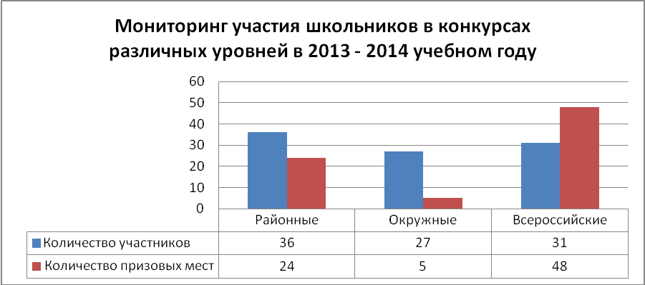

На рисунке представлено количество участников из числа учащихся в конкурсах различных уровней. Наибольшую активность учащиеся проявляют в районных конкурсах - 36 человек. Количество участников в Окружных и Всероссийских конкурсах берётся в основном из числа победителей внутри школьных и районных конкурсов. В 2013 – 2014 году, как видно из рисунка 9, возросло количество участников и количество призовых мест по отношению к количеству участников и количеству призовых мест районных конкурсов. Это обусловлено, увеличением числа Всероссийских интернет - конкурсов детского творчества рекомендуемых для участия Департаментом образования, Управлением образования.

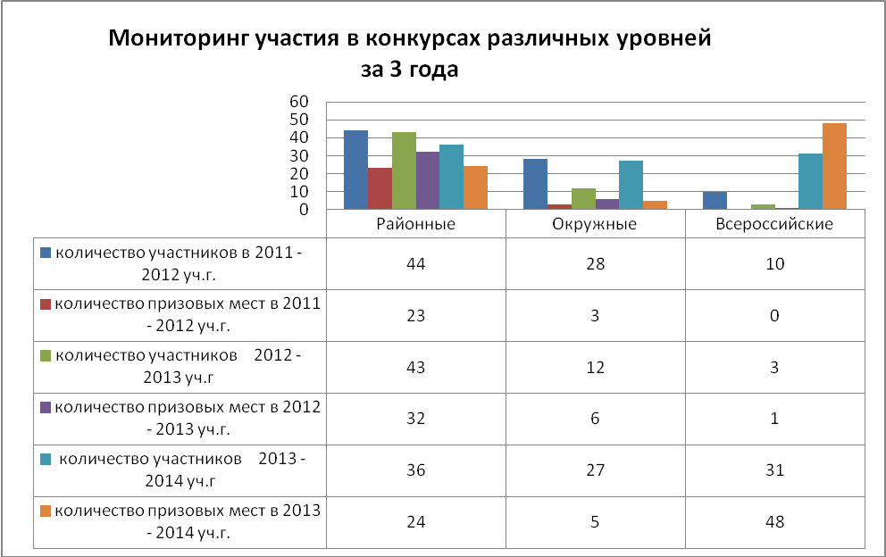

На данном рисунке, представлен мониторинг участия школьников в конкурсах в сравнении с 2011 – 2012 и 2012 – 2013 учебными годами. Как показано на рисунке 10, в 2013 – 2014 учебном году возросло количество участников и количество победителей Всероссийских конкурсов детского творчество в сравнении с предыдущими годами.

На основании вышесказанного можно отметить, что дополнительное образование учащихся в школе, позволяет в полной мере использовать потенциал школьного образования с целью актуализации индивидуальных потребностей личности ребенка, его творческого развития и самореализации, мотивации на познание.

В 2013 – 2014 учебном году в школе работала инновационная программа дополнительного образования «Школьное подворье». В рамках программы «Школьное подворье» в течение года реализовывались подпрограммы «Рыбалка» - руководитель С.А. Милютин, «Сбор ягод» - руководитель О.И. Пукий, «Тепличный отдел» - руководитель С.В. Замятина.

**Сравнительный анализ сбора ягод в школе-интернате**

**за 2010, 2011,2012,2013 года**

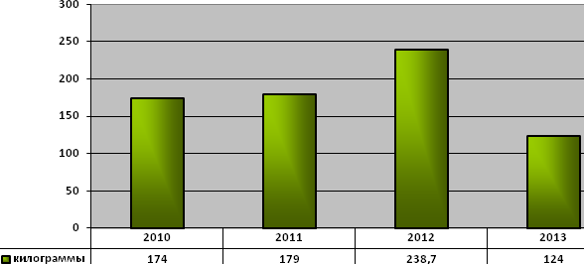

Таким образом, можно отметить, что при сравнительном анализе результатов сбора урожая ягод за прошедшие года, прослеживается снижение динамики собранных ягод. При сравнении с прошедшим годом, количество собранных дикоросов (ягод) уменьшилось на 115 килограмм. Это обусловлено низкой урожайностью ягод и неблагоприятными погодными условиями в 2013 году. Большую роль при сборе дикоросов играет не только трудовые навыки, но и урожайность, погодные условия.

Урожайность огурцов за прошлое лето составила 150 кг, помидор 50 кг. Помидоры плодоносят в меньшем количестве, но мы надеемся на новые теплицы, которые в разы увеличат урожайность донного овоща. На сегодняшний день учащимися выращена рассада помидор, огурцов, свеклы, цветов (бархатцы, астры, петуния, годеция, календула, гибискус), которая в конце мая, будет рассажена в теплице и на грядках.

Возле школы имеется участок земли, на котором растет картофель, осенью 2012 - 2013 учебного года было собрано 120 килограмм картофеля. В сравнении с прошлым годом, когда картофеля было собранно 200 кг, низкая урожайность обусловлена неблагоприятными погодными условиями лета 2013 года.

В 2012-2013 учебном году было выловлено 323 кг рыбы (щука, налим, язь). В 2013 – 2014 учебном году выловлено 365 кг рыбы (щука, налим, язь).

Таким образом, по сравнению с прошлым годом улов возрос на 42 кг. Это, прежде всего, связанно, повышением качества материально – технического оснащения по программе (новые сети ).

Для педагогов, участвующих в эксперименте открылись новые возможности самореализации, дающие реальную возможность для профессионального роста. Практически все педагоги школы становятся участниками того или иного раздела эксперимента.

В августе 2013 года педагогами школы, С.В. Замятиной, С.А. Аксариной, А.В. Слоновой, Е.Я. Большаковой, М.В. Майзингер, Г.А. Черноокой, в с. Мужи, была представлена, выставка – экспозиция овощной продукции «Школьного – подворья», организованной в рамках участия в ежегодной августовской конференции педагогических работников муниципального образования Шурышкарский район.

В сентябре 2013 года продукция «Школьного – подворья», была представлена на «Первой Обской сельскохозяйственной ярмарке». Так же всем гостям и участникам «Первой Обской сельскохозяйственной ярмарки», предоставлялась возможность посетить овощную выставку – экспозицию «Школьного – подворья» которая была организованна педагогами школы в администрации МО Шурышкарский район. Все педагоги принимавшие участие в подготовке и организации ярмарки «Школьного – подворья» получили благодарственное письмо за активное участие в подготовке и проведении обской сельскохозяйственной ярмарки.

По итогам всех пошедших мероприятий в 2013 - 2014 учебном году, можно отметить, что уровень организации, проведения и результативности мероприятий и конкурсов значительно возрос, это обусловлено повышением профессионального уровня педагогического коллектива школы. Выросла активность педагогов, их стремление к творчеству, увеличилось число педагогов, участвующих в конкурсах различных уровней и инновационных процессах школы.

В целом в воспитательной работе класса и школы наблюдается единство целей, что и является основным показателем результативной деятельности.

Вся воспитательная деятельность в 2013 – 2014 учебном году была направлена на реализацию «Модели выпускника коррекционной школы», которая свидетельствует, что выпускники интернатного учреждения должны стать востребованными и конкурентоспособными, они должны кроме знаний, умений и навыков по предметам, быть трудолюбивыми, дисциплинированными, коммуникабельными, коммуникативными и вести здоровый образ жизни.

Исходя из анализа воспитательной работы, необходимо отметить, что в целом поставленные задачи воспитательной работы в 2013-2014 учебном году реализовались успешно. На основе проблем, которые выделились в процессе работы, сформулированы задачи на 2014 – 2015 учебный год.

1. Продолжить работу, направленную на повышение уровня воспитанности учащихся.
2. Педагогам, содержание и организационные формы воспитания разрабатывать на основе новых воспитательных технологий, инноваций, принципов, ориентирующих воспитание на развитие социально – активной, образованной, нравственно и физически здоровой личности, активно использовать в работе ИКТ и дидактические коррекционно-развивающие материалы.
3. Сохранять и укреплять здоровье учащихся на основе принципа коррекционной направленности и здоровьесберегающих технологий.
4. Развивать благоприятные взаимоотношения сотрудничества, сотворчества и соучастия детей и воспитателей, как главный критерий успешности воспитывающей деятельности коллектива.
5. Постоянно повышать уровень профессиональной компетентности всех участников воспитательного процесса.
6. Активизировать работу по созданию системы дополнительного образования на основе изучения интересов и запросов учащихся.

**8. Работа социально-психологической службы школы-интерната**

В целях исполнения Федерального закона №120-ФЗ «Об основах системы профилактики безнадзорности и правонарушений несовершеннолетних» в школе-интернате имеется план воспитательной работы интерната, включающий все направления воспитательной работы, в том числе и по профилактике безнадзорности и употребления ПАВ, пропаганде здорового образа жизни.

Психолого-педагогическое сопровождение воспитанников осуществляют: заместители директора, социальный педагог, педагог-психолог, педагог-организатор, логопед. Разработан план работы СППС, план индивидуальной профилактической работы (ИПР) с детьми, состоящими на различных видах профилактического учёта. По результатам психолого-педагогической диагностики воспитателям даются рекомендации. Основные формы индивидуально-профилактической работы (ИПР):

* посещение на дому с целью контроля над условиями их семейного воспитания, организацией свободного времени, занятости в каникулярное время, подготовкой к урокам;
* посещение уроков с целью выяснения уровня подготовки учащихся к занятиям, оказание помощи в ликвидации пробелов в знаниях;
* психолого-педагогическое консультирование родителей, учителей и воспитателей с целью выработки подходов к воспитанию и обучению подростков;
* индивидуальные и коллективные профилактические беседы с подростками;
* вовлечение подростков в общественно-значимую деятельность;
* вовлечение учащихся в систему дополнительного образования с целью организации занятости в свободное время.
* контроль за посещаемостью.

Реализуя положения Федерального Закона от 24 июня 1999 г. № 120 — ФЗ «Об основах системы профилактики безнадзорности и правонарушений несовершеннолетних», администрация и педагогический коллектив взаимодействуют со всеми учреждениями системы профилактики, в том числе и с комиссией по делам несовершеннолетних и защите их прав. В школе-интернате на внутришкольном учёте на 16.10.2013 года состояло 9 учеников (на ВШК – 4,КДН и ПДН МО – 5). По состоянию на 28 мая 2014 года 2 ученика сняты ВШК – выбытие из школы (выпускники); на ВШК, КДН и ЗП, ПДН состоит 7 учеников из них:

2 ученика – адаптация и ВШК;

5 учеников – состоят на учете КДН и ЗП, ПДН.

На каждого ребенка разработана и ведётся в системе:

1. план индивидуально-профилактической работы (ИПР);
2. индивидуальная карта на учащегося, состоящего на ВШК;
3. карточка контроля досуга;
4. дневники наблюдений, в которых прослеживается вся коррекционная работа с каждым учащимся школы-интерната.

С детьми, пропускающими занятия без уважительных причин, проводилась профилактическая работа совместно с классными руководителями, воспитателями, педагогом-психологом.

На начало учебного года на учёте в инспекции ПДН состояло 4 семьи: (п.Овгорт – 2, с.Мужи – 2). В апреле Основная причина постановки на учёт – уклонение родителей от выполнения обязанностей перед детьми, злоупотребление спиртными напитками.

Профилактическая работа с семьями, состоящими на разных видах учёта, проводится через рейды с ведущим специалистом СЗН п. Горки, классными руководителями.

за 2011-2012 учебный год 13 рейдов в семьи (1 - полугодие - 7, ΙΙ - полугодие - 6), составлено 3 акта жилищно-бытовых условий семьи.

за 2012-2013 учебный год 29 рейдов в семьи (1 - полугодие - 7, ΙΙ - полугодие - 22), составлено 5 актов жилищно-бытовых условий семьи.

за 2013-2014 учебный год 36 рейдов (1 - полугодие - 17 акта, ΙΙ - полугодие – 19).

При посещении семей находящихся в социально опасном положении специалисты, руководствуясь Законом РФ «Об образовании» ст. 52. «Права и обязанности родителей (законных представителей)» ведут работу с семьями по всем направлениям, стараются найти оптимальные пути в решении данной проблемы.



В сравнении с аналогичными годами рейдов в семьи было больше. Количество рейдов в семьи увеличилось в связи с обращениями педагогов по поводу отсутствия учащихся на уроках.

За 2013-2014 учебный год проведено 11 заседаний СППС: из них плановых 4 заседания, внеплановых – 7 заседаний, где обсуждались следующие вопросы:

- вопросы социального характера,

- принимались решения о постановке и снятии на ВШК учёт,

- формировались группы для индивидуальной коррекционной работы,

- разбор персональных дел,

- заслушивались отчеты по выполнению принятых решений.

Вопросы профилактики рассматривались на педсоветах, совещаниях при директоре («Организация работы по пропаганде ЗОЖ с учащимися, детьми-сиротами и детьми, оставшимися без попечения родителей. Итоги подведения месячника «ЗОЖ», «Анализ посещаемости уроков учащимися за 2 четверть»), заседаниях СППС. Запланирован и проведён педагогический совет (январь 2014 г) по теме - «Организация психолого-педагогического сопровождения обучающихся с ограниченными возможностями здоровья»: «Коррекционная направленность обучения и воспитания в специальной (коррекционной) школе» (докладчик - А.В. Слонова), «Эффективные приемы индивидуального сопровождения учащихся с ОВЗ» (докладчик - Е.Я. Большакова), «Роль психологической службы в коррекции развития личности» (докладчик - Л.В. Блискунова), «Коррекционная работа по развитию речи учащихся 2-7 класса» (докладчик - Т.А. Шмидт): КМО (консультативно - методическое объединение) «Психолого – педагогическое сопровождение детей и подростков с эмоциональными расстройствами и нарушениями поведения».

СППС также выстраивает партнерские отношения со всеми заинтересованными службами и ведомствами, сотрудничество с ними способствует успеху профилактической работы, защите прав ребенка, ранней профилактике семейного неблагополучия, повышению роли семьи и ее престижа в обществе, так как количество неблагополучных семей с каждым годом увеличивается.

Специалистами СППС проведено:

за 2011-2012 учебный год 199 индивидуальных бесед с учащимися школы.

за 2012-2013 учебный год 128 индивидуальных бесед с учащимися школы.

за 2013-2014 учебный год 124 индивидуальных бесед с учащимися школы.

Индивидуальная работа с учащимися школы фиксируется в журнале сопровождения учащихся группы «риска» (03-36)

Неотъемлемой частью профилактической работы является и работа по формированию основ здорового образа жизни у учащихся, так как понятие «здоровье» включает в себя здоровье как физическое, так психическое и нравственное. В соответствии с планом ВШК на 2013-2014 учебный год, с целью воспитания культуры поведения, культуры речи, профилактики спорных ситуаций среди учеников, предотвращение конфликтных ситуаций между учителями и учениками, развития познавательного интереса у учащихся с 28 апреля - 03 мая специалистами СППС подготовлена и проведена неделя «Школьный этикет».

В Совете ученического соуправления «Радуга» состоит 35 учащихся.

Циклограмма мероприятий ученического соуправления «Радуга»

|  |  |  |  |
| --- | --- | --- | --- |
| № | День недели | Время | Служба |
| 1 | Понедельник | 16 20 | обход службы быта, санитарного сектора, заседание «Караульной, экстренной помощи» |
| 2 | Вторник | 16 00 | совет соуправления – 1 раз в 2 недели;  общешкольные линейки – 1 раз в 2 недели |
| 3 | Среда | 17 00 | заседание «Художественного сектора» |
| 4 | Четверг | 16 00 | совет командиров |
| 5 | Пятница | 16 00 | заседание «старших друзей» |

В рамках ученического соуправления ведётся большая воспитательная работа, направленная на помощь младшим школьникам, помощь педагогам в организации и проведении общешкольных мероприятий, помощь и заботу пожилым людям. Большое внимание уделяется работе с ветеранами и тружениками тыла. Раз в две недели проводятся Советы ученического соуправления. Формы работы: занятие «Школа выживания» с группой «Экстренная помощь» и «Караульная служба», «Экстренные советы», акции, конкурсы, встречи, групповые и индивидуальные беседы, сборы и т.д.

Главным звеном СППС является школьный психолого-медико-педагогический консилиум. Работа ПМПк направлена на выработку единых представлений о характере и особенностях развития ребенка, определение общего прогноза дальнейшего развития и комплекса необходимых развивающих и коррекционных программ для устранения и коррекции выявленных нарушений.

Основные направления ПМПк:

Диагностика готовности первоклассников к обучению в школе.

Диагностика адаптации учащихся 2, 4-х классов.

Индивидуальная и групповая работа с учащимися «группы риска»

Приказом утвержден состав школьного ПМПк на 2013/2014 учебный год: заместители директора, логопед, психолог, социальный педагог, дефектолог, медицинская сестра и график плановых заседаний специалистов ПМПк (один раз в четверть).

Приказом от 04.10.2013 года № 102/1 – од были утверждены группы учащихся для индивидуальной коррекционной работы специалистами службы сопровождения.

На начало года сформированы три группы, в которые вошли 43 ученика (в 2011-2012 учебном году – 64 учащихся: 2012/2013 учебный год – 68 учеников было поставлено на учет специалистам школьного ПМПк для индивидуально-коррекционной работы):

1 группа (логопедическая): – 17 учащихся (2011/2012 учебный год - 28 учащихся: 2012/2013 учебный год – 27 учащихся).

2 группа (психологическое сопровождение): - 13 учащихся (2011-2012 учебный год - 16 учащихся: 2012/2013 учебный год – 17 учеников).

3 группа (социально - педагогическое сопровождение): - 14 учащихся (2011-2012 учебный год -20 учащихся: 2012/2013 учебный год - 24 ученика).

Специалистами школьного ПМПк разработано тематическое планирование на каждого ученика с учетом индивидуальных, психофизиологических особенностей каждого ребенка с ОВЗ. Особое внимание психологом школы было уделено учащимся выпускных 9-х классов по профессиональному самоопределению, т. к. исходя из диагностик, индивидуальных бесед - 28,6%. На логопункт отбирались учащиеся по результатам диагностического обследования речи и вновь прибывшие. Зачислялись на логопункт учащиеся – логопаты в зависимости от сложности дефекта: нарушение звукопроизношения; нарушение письма, чтения; наличие дизартрии или дизартрического компонента.

Учащиеся были распределены по группам:

1. индивидуальные занятия
2. подгрупповые занятия
3. групповые занятия.

Особое внимание учитель - логопед уделял следующим нарушениям:

1 класс - постановка, автоматизация, дифференциация звуков;

2 класс – расширение, активизация словарного запаса, развитие связной речи;

4 класс – развитие фонематического восприятия, дифференциация смешиваемых звуков;

5 класс – развитее фонематических процессов, лексико-грамматической стороны речи.

У детей с ОВЗ отмечается неустойчивость внимания, трудности распределения, снижение памяти и продуктивности запоминания, отстаёт в развитии словесно-логическое мышление. Перевод учащихся логопатов из группы в группу в течение учебного года не осуществлялось.

Социальным педагогом на начало учебного года был проведен анализ личных дел вновь прибывших учащихся, дневников наблюдений, исходя из которого, была сформирована группа учащихся нуждающихся в социально - педагогической помощи. В работе с учащимися социальный педагог использовал индивидуальные, групповые беседы.

Учащиеся, поставленные на учет к социальному педагогу, разделены на три группы:

1. вновь прибывшие
2. деликвентное поведение
3. учащиеся под наблюдением

За 2013/2014 учебный год проведено 7 заседания школьного консилиума: из них плановых 4 заседания, внеплановых 3 заседаний. Обследовано: сентябрь – 3 ученика; 1 четверть – 1 ученик; 2 четверть – 2 ученика; 4 четверть – 1 ученик т. о. прибыло 7 учеников (вновь прибывших) результаты обследования специалистов школьного ПМПк отражены в журнале «Учета обследования учащихся».

В мониторинге представлено движение учащихся за 2013/2014 учебный год состоящих в группах сопровождения в течение учебного года в сравнении с аналогичным периодом.

**Мониторинг**

**движения учащихся состоящих на учете 2013/2014 учебный год специалистов школьного ПМПк в сравнении с аналогичным периодом 2012/2013 уч. г.**



Медицинская деятельность:

По плану воспитатели проводят санитарно-просветительскую работу. В каждом классе проведены беседы по профилактике заболеваний ОРВИ, воспитательные часы по личной гигиене. В семейных группах и в школе действует «уголок Здоровья». Раз в год учащиеся осматриваются специалистами. Все учащиеся распределены по группам здоровья (3 группы).

Выводы: план работы СППС выполнен. В течение учебного года определялся образовательный и индивидуальный маршрут, на каждого ученика исходя из основных потребностей ребенка и структуры его нарушений. Все учащиеся, стоящие на учёте получили необходимую коррекционную помощь специалистов. В работе с учащимися школы прослеживается положительная динамика в снижении учащихся состоящих на учёте. Этому способствует работа по коррекции, адаптации, социализации учащихся с девиантным, деликвентным и отклоняющим поведением в течение года.

На основании вышеизложенного, специалистам рекомендовано:

1. определять резервные возможности каждого ребенка, для разработки рекомендаций учителю, воспитателю для обеспечения дифференцированного и индивидуального подхода обучения и воспитания;
2. продолжить работу по профилактике физических, интеллектуальных эмоциональных перегрузок, срывов;
3. разработать меры по оказанию всесторонней помощи проблемному ребенку или группе проблемных школьников.
4. вопросы профилактики правонарушений и употребления ПАВ систематически рассматривать на совещании при директоре, педсовете, МО и др.

**9. Анализ работы школьной библиотеки за 2013-2014 учебный год**

В течение 2013-2014 учебного года работа школьной библиотеки строилась на основе плана, который является одним из составных частей общешкольного плана по воспитательной работе.

Задачи библиотеки:

1. Обеспечить доступ участникам учебно-воспитательного процесса к информации, знаниям, культурным ценностям.

2. Формировать у читателей навыки независимого библиотечного пользователя.

3. Оказывать помощь обучающимся, воспитанникам в социализации через культурное и гражданское самосознание, развитие их творческого потенциала.

4. Содействовать усвоению учебных предметов, научить читать, понимать и любить книги через организацию мероприятий, содействующих эмоциональному и культурному развитию детей.

5. Воспитывать бережное отношение к школьному имуществу, к книге.

Все задачи, стоявшие перед библиотекой, были выполнены.

1. Для всех участников учебно-воспитательного процесса был обеспечен доступ к информации, знаниям, культурным ценностям посредством использования библиотечно-информационных ресурсов.

2. У читателей формировались навыки независимого библиотечного пользователя.

3. Обучающимся, воспитанникам оказывалась помощь в социализации через культурное и гражданское самосознание, развитие их творческого потенциала.

4. Проводилась работа в помощь усвоению учебных предметов, пониманию и любви к книге через организацию мероприятий, содействующих эмоциональному и культурному развитию детей.

I. Организация библиотечного фонда

Фонд библиотеки укомплектован научно-популярной, справочной, отраслевой, художественной литературой для детей:

– младшего школьного возраста (1-4 кл.)

– среднего школьного возраста (5-7 кл.),

– старшего школьного возраста (8-10 кл.);

- педагогической и методической литературой для педагогических работников;

- периодическими изданиями с учетом современных задач учебно-воспитательного процесса

- учебниками и учебными пособиями

Книжный фонд за 2013-2014 учебный год в сравнении с 2012-2013 учебным годом отражен в таблице 4

таблица 4

|  |  |  |  |
| --- | --- | --- | --- |
| 2012-2013 учебный год | | 2013 -2014 учебный год | |
| Книжные фонды в целом | 11716 | Книжные фонды в целом | 11077 |
| Приобретено книг за год | 301 | Приобретено книг за год | 261 |
| Из них учебников | 114 | Из них учебников | 130 |
| Книжный фонд для детей: | 10495 | Книжный фонд для детей: | 9842 |
| в том в числе:  Естественные науки (2) | 375 | в том в числе:  Естественные науки (2) | 377 |
| Прикладные (3,4,5) | 185 | Прикладные (3,4,5) | 196 |
| Гуманитарные(6/8) и универс. содерж.(9) | 7932 | Гуманитарные(6/8) и универс. содерж.(9) | 7968 |
| из них:  Педагогические (74) | 1221 | из них:  Педагогические (74) | 1235 |
| Художественная лит. | 3752 | Художественная лит. | 3791 |
| Детская | 1557 | Детская | 1496 |
| Фонд учебников | 1667 | Фонд учебников | 1040 |

В 2013-2014 учебном году приобретено -261 экземпляр литературы, из них 66 экз. – художественной литературы, 130 экз. учебников. Литература приобреталась в магазине г. Салехарда. Уменьшение количества художественной литературы на 40 экз. произошло за счет списания устаревшей и ветхой литературы. На 14 экз. увеличилось количество педагогической литературы. Формирование книжного фонда периодическими изданиями немного увеличилось, т.к. добавилось на учебный год три тысячи рублей. Выписывается всего 14 наименований периодических изданий. Каждое полугодие была своевременно оформлена подписка на периодические издания. Велся контроль доставки, учет и ее обработка. Уменьшение фонда учебников на 627 экз. произошло за счет списания устаревших учебников по годам издания. Поступило 130 экз. учебников. Учебники заказывались в ООО» Доккард» г. Салехарда. Перед заказом проводилась работа по изучению наличия учебной литературы и ее потребностей в соответствии с программой и Федеральным перечнем учебников с привлечением завуча школы и педагогов-предметников.

**10. Приоритетные направления деятельности педагогического коллектива Горковской МС(К)ОШИ на 2014-2015 учебный год**

Проведенный анализ позволяет считать работу школы – интерната в 2013-2014 году удовлетворительной. Реализуя образовательную программу, педагогический коллектив выполнил намеченные задачи в течение 2014/2014 года и достиг ожидаемого результата. Однако некоторые направления требуют особого внимания со стороны, как администрации школы, так и педагогического коллектива в целом - это социальная адаптация учащихся с ОВЗ, которая является главным приоритетом школы т.к. результат интеграции школьника отражает работу всего педагогического коллектива.

Школа ориентирована на идеи личностно-ориентированного образования. Реализуя личностно-ориентированный подход в образовании, школа ставит цель развитие личности ребенка, обеспечение бесконфликтных, комфортных и безопасных условий для её развития, реализация её природных потенциалов. Личность ребенка не только субъект, но и субъект приоритетный. Личностно-ориентированное образование характеризуется гуманистической направленностью и имеет цель свободное, творческое развитие ребенка.

Специфика образовательного учреждения - обучение и воспитание учащихся с ограниченными возможностями здоровья, учащиеся с интеллектуальной недостаточностью в развитии.

**Миссия школы:** Каждому ученику обеспечить получение образования на максимально возможном и качественном уровне в соответствии с индивидуальными возможностями для последующей успешной трудовой адаптации и социализации в обществе.

Проанализировав все сферы деятельности педагогического и ученического коллектива, образовательное учреждение продолжает работать в данном направлении и определила следующие **приоритетные направления** деятельности педагогического коллектива на 2014-2015 учебный год:

1. Укрепление здоровья всех участников образовательного процесса.
2. Гражданско-правовое воспитание учащихся как одна из форм социализации личности детей с ОВЗ.
3. Развитие мотивации к учению и механизмов учебной деятельности в контексте формирования единого здоровьесберегающего образовательного пространства в условиях школы.
4. Развитие внеурочной деятельность обучающихся, направленную на формирование нравственной культуры, их гражданской позиции, расширение кругозора, интеллектуальное развитие, на улучшение усвоения учебного материала.
5. Формирование механизмов стрессоустойчивого поведения как основы психического здоровья школьника и условие их социально-психологической адаптации.
6. Изучение первичного опыта работы педагогических коллективов района по внедрению в учебный процесс инновационных технологий, с целью его эффективного использования в практике.
7. Повышение научно-теоретического уровня педагогического коллектива в области обучения и воспитания детей с ограниченными возможностями здоровья.
8. Развитие системы работы с родителями и общественностью.
9. Коррекция общего, психофизического, профессионального развития обучающихся
10. **Укрепление материально - технической базы школы.**

**Ожидаемые результаты развития школы:**

**В сфере общего образования учащихся с ОВЗ:** Создание условий, обеспечивающих доступность, качество и эффективность образования в системе общего образования. Отработка механизмов концентрации кадровых и материально-технических ресурсов. Отработка модели новой перспективной адаптивной школы как школы, отвечающей меняющимся социальным и педагогическим условиям. Продолжение педагогических традиций школы по развитию и углублению интереса учащихся к языку, культуре и традициям родного края. Проектирование образовательного процесса на основе принципов развития творческой личности с учетом индивидуальных психофизиологических особенностей каждого.

**В сфере дополнительного образования учащихся:** Обеспечение доступности и равных возможностей получения дополнительного образования учащимися. Обновление содержания и форм дополнительного образования детей. Использование дополнительного образования для улучшения социально-культурной среды. Привлечение в систему дополнительного образования высококвалифицированных педагогов.

**В сфере воспитательной работы:** Формирование духовно богатой, толерантной, физически здоровой, граждански сознательной, социально активной личности путем развития следующих направлений воспитательной работы: духовно-нравственное, гражданско-патриотическое, трудовое, физическое воспитание и спортивно-оздоровительная работа; художественно-эстетическое, экологическое просвещение и воспитание. Развитие комплексного подхода к детям с ОВЗ в воспитательной работе, учет их интересов индивидуальных возможностей, профессиональной ориентации. Совершенствование демократического стиля руководства воспитательным процессом. Расширение ученического соуправления в школе, развитие традиций школы, совершенствование диагностики уровня воспитанности учащихся.

**В сфере информатизации образования:** Создание и развитие эффективного механизма повышения квалификации педагогов в области информатизации образовательного процесса, использования информационных и коммуникативных технологий в обучении учащихся и управлении школой. Применение способов диагностики образовательного процесса с использованием средств ИКТ. Проведение тематических мастер-классов по освоению программных продуктов. Внедрение в учебный процесс высококачественных, открытых, доступных по стоимости цифровых материалов и учебно-методических комплектов, отвечающих задаче подготовки учащихся с ОВЗ, педагогов и работников управления школой.

**В сфере инновационной деятельности:** Совершенствование инновационной деятельности педагогов и учащихся школы. Участие в муниципальных конференциях, семинарах.

**В сфере демократизация управления школой:** Нормативно-правовое обеспечение государственно-общественного управления школой. Повышение эффективности управленческой деятельности школы за счет совершенствования системы информационного сопровождения.

Таким образом, основные результаты развития школы:

- обеспечение высокого качества образования;

- качественное обновление содержания общего образования;

- расширение перечня дополнительных услуг, предоставляемых обучающимся;

- удовлетворение потребностей детей в занятиях по интересам;

- совершенствование профессиональной компетентности и общекультурного уровня педагогических работников;

- повышение ИКТ- компетентности педагогов;

- создание условий, обеспечивающих охрану жизни, сохранение и укрепление здоровья обучающихся, формирование их здорового образа жизни;

- создание здоровых и безопасных условий труда и учёбы;

- развитие материально-технической базы;

- повышение уровня обеспечения информационной техникой и современным учебным оборудованием.